Séance 6 : Ecriture : Lettre d’adieu de Claude Gueux à sa compagne

Sujet: Quelques heures avant son exécution, Claude Gueux adresse une lettre d’adieu à sa compagne. Il y raconte le meurtre qu’il vient de commettre, en justifiant les raisons qui l’ont poussé au crime. Puis il exprime ses regrets de leur vie commune passée et ses inquiétudes au sujet de l’avenir de leur enfant.
Caractéristiques d’une lettre : /2 Cohérence par rapport à la nouvelle : /4
Narration, argumentation, description des sentiments : /9 Respect de la langue : /5

Quelques dates, pour situer la lettre avec cohérence :
- 4 novembre 1831 : l’assassinat du directeur d’atelier M.D.
- 16 mars 1832 : la sentence tombe : Claude Gueux est condamné à mort
- 8 juin 1832 : exécution de Claude Gueux.

Sarah N.-S. 3èmeF 2005-2006
Clairvaux, le 8 juin 1832

Ma tendre Françoise,

J’aurais aimé t’envoyer cette lettre dans d’autres circonstances, mais malheureusement, j’ai la tristesse de t’annoncer que je vis les dernières heures de ma vie. Peut-être aurais-je dû te le dire autrement, mais tu sais bien que pour moi, les lettres ne sont pas faciles. Enfin…Tu dois être sous le choc d’apprendre que ton homme t’envoie la dernière lettre de sa vie, surtout pour annoncer sa mort. Tu mérites quelques explications.
En fait, j’ai tué, oui, j’ai fait cela, mais je ne le regrette pas. En effet, dans cette prison, il y avait un homme, le directeur, M.D., qui a eu le malheur de me parler de toi ! de dire que tu étais devenue une fille publique, laissant derrière toi notre fille, celle qui représente le monde pour nous ! Celle pour qui j’ai volé ! Tu comprends que cela m’ait énervé !
Et puis cette ordure m’a séparé d’Albin, mon seul ami, celui qui partageait son pain avec moi et qui m’était d’un grand soutien moral… c’était, si tu veux, un jeune ouvrier, calme, sympathique, avec qui l’on peut vraiment rire de tout, un peu comme un compagnon de taverne. J’ai donc demandé où il l’avait emmené, mais pas de réponse ! J’ai demandé pourquoi ils l’avaient emmené ; la réponse a été : « parce que ». C’est vraiment odieux ! J’ai donc voulu me venger et je l’ai… tué.
Non, je ne regrette pas mon acte, mais je suis si triste de laisser derrière moi la plus belle des femmes et l’enfant qui prouve mon amour pour cette créature de Dieu.
On me fait signe que mon heure approche. Je veux que tu comprennes bien mon geste… Je vais donc te quitter dans cette dernière lettre. Promets-moi juste de ne jamais m’oublier, toi qui représentes le monde pour moi. J’aurais vraiment aimé te revoir une dernière fois, et aussi notre fille.
Mes pensées seront pour toi pour toujours… Je t’aime. J’attends ta venue au paradis. Embrasse notre fille pour moi.

Claude Gueux.

Héléna R., 3èmeF 2005-2006
Ma bien aimée,

Je t’écris pour te faire mes adieux. J’ai été condamné à mort pour un crime qui est, pour moi, légitime. Je l’ai commis dans cette ancienne abbaye de Clairvaux, où je suis emprisonné.
Tu me manques tellement, ma tendre Rosalie, et la petite Maud, si mignonne, si pleine de vie. Si seulement j’étais avec vous. Je n’ai pas été un mari formidable, et j’en suis navré. J’espère que vous me pardonnerez un jour. Mais un sombre sentiment m’habite…
Un homme du nom de M.D. m’a dit que tu t’es faite fille publique, et que la petite, personne ne sait ce qu’elle est devenue… Cet homme atroce, dépourvu de cœur, me l’a dit, et j’espère que ce n’est pas la vérité. Je ne veux pas que ce soit la vérité. J’ai tellement peur… Mes deux raisons de vivre, c’est vous.
Je sais très bien que par ma faute, nous avons eu des problèmes, mais te souviens-tu de nos promenades sur les marchés ? Nos moments si agréables passés ensemble. Je voudrais que tu te souviennes de moi comme d’un homme qui t’a aimée et qui t’aimera pour toujours.
Je voudrais te dire aussi qu’un jeune homme nommé Albin est devenu pour moi un fils. Grâce à lui, dans mes moments de faiblesse, j’ai réussi à me sentir mieux. Nous partagions tout : le pain, la couverture, et nous étions tout le temps ensemble. Mais pour le directeur, cela ne pouvait pas durer… il nous a séparés… nous qui étions si proches… Je suis désolé, mais je n’ai pas supporté cela, et je l’ai tué, cet homme horrible, sans cœur, sans aucun scrupule. Je l’ai tué, et c’est pour cela que je suis en peine de mort.
Sache que je t’aime et la petite aussi. Fais attention à toi et à Maud.
Adieu.
Claude Gueux.

Jennifer F., 3èmeF 2006 :
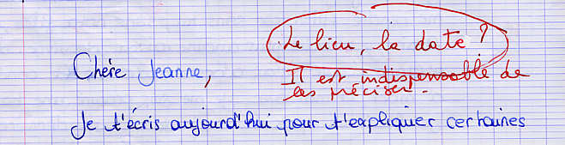
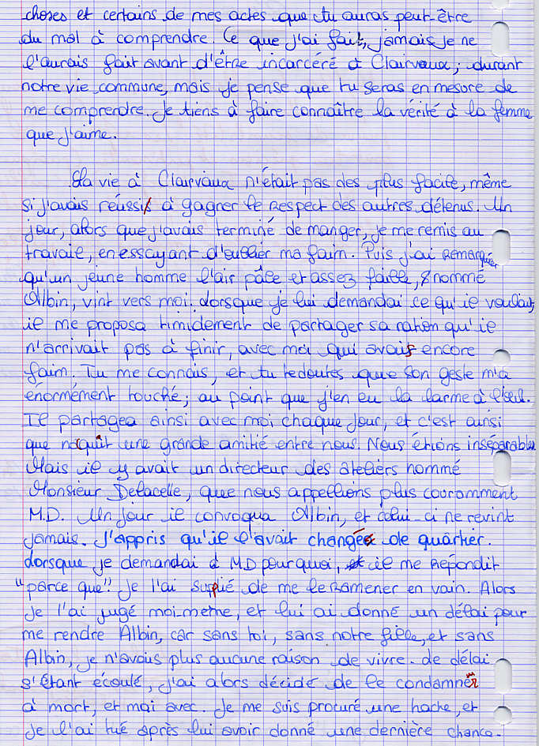
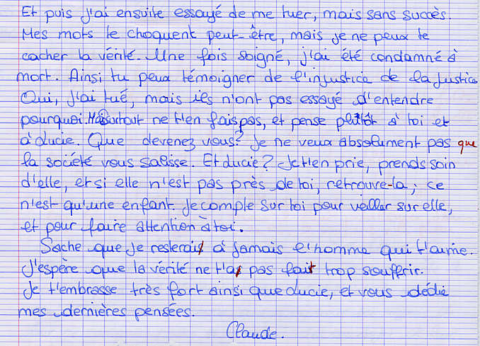

Ali B., 3ème F 2006:
Claude Gueux
Maison centrale de Clairvaux
Anne-Cécile X.
12 rue de Chartres
Paris

Chère Anne-Cécile,
Comme tu le sais déjà, je ne sais pas écrire, c’est donc le prêtre Yves qui écrit à ma place. J’espère de tout mon cœur que ma lettre te parviendra, car j’ai peur que la misère vous ait chassées, toi et notre chère Sophie.
La raison qui me pousse à t’écrire, la voilà. Le directeur de la maison centrale de Clairvaux, abject, me hait depuis notre première rencontre. Il ne cessait de me narguer.
Un jour, j’ai eu le bonheur de rencontrer mon meilleur ami, Albin. Le pain me manquait en ce lieu, cependant, Albin, lui, en avait trop et il me donnait le sien. Le directeur qui me voulait toujours du mal m’a séparé d’Albin. Je me suis expliqué avec lui, mais il n’a rien voulu savoir.
Alors soudain, poussé par la haine que cet homme suscitait en moi, je l’ai tué, et j’ai voulu me suicider, mais sans succès.
A présent, je suis condamné à mort. Alors Anne-Cécile, je te demande de ne pas te vendre pour nourrir notre enfant, mais de travailler comme bonne d’enfant dans une famille de bourgeois.
Je t’aime, de même que Sophie.
A ma famille bien aimée,
Claude Gueux.

Salwa H. 3èmeF 2006 :
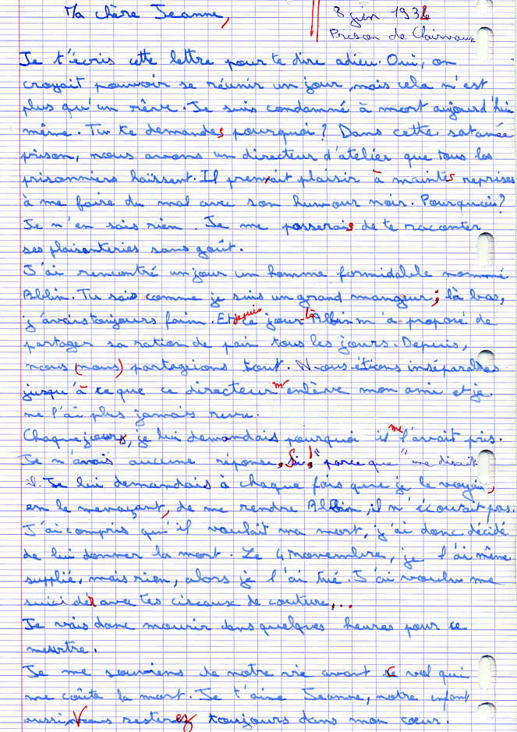
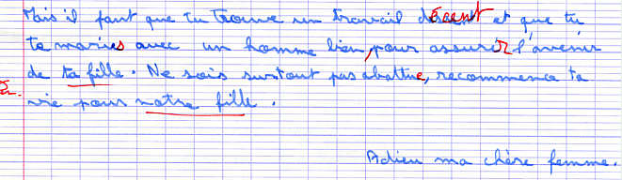

Fatimata C., 3èmeF 2006 :
